PRÉ-TESTE

1. As fases da Lua estão representadas nas imagens em ordem cronológica e da maneira como são vistas no céu brasileiro.

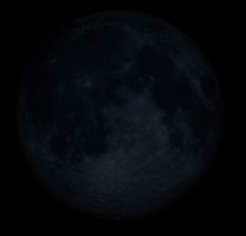 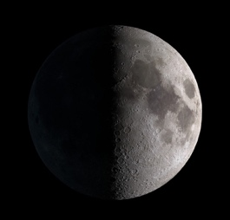 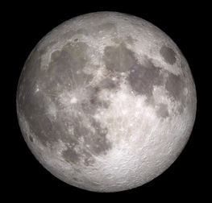 

(1) (2) (3) (4)

Complete as lacunas com a numeração correspondente a cada fase:

- Cheia: ___

- Nova: ___

- Quarto crescente: ___

- Quarto minguante: ___

1. Qual fase da Lua será vista no Brasil no dia em que ela estiver em fase cheia no Japão?

__________________

1. Em algum momento é possível ver a Lua no céu ao meio-dia?

( ) Sim

( ) Não

1. Em que fase da Lua pode ocorrer o eclipse do Sol?

( ) Cheia

( ) Nova

( ) Quarto minguante

( ) Quarto crescente

( ) Qualquer fase

1. Em que fase da Lua pode ocorrer o eclipse da Lua?

( ) Cheia

( ) Nova

( ) Quarto minguante

( ) Quarto crescente

( ) Qualquer fase

1. Se a Lua completa aproximadamente uma volta na Terra a cada mês, por que não observamos eclipses em todos os meses?

____________________________________________________________________________________________________________________________________________________________________________________________________________________________________________________________________________________________

PÓS-TESTE

1. As fases da Lua estão representadas nas imagens em ordem cronológica e da maneira como são vistas no céu brasileiro.

   

(1) (2) (3) (4)

Complete as lacunas com a numeração correspondente a cada fase:

- Cheia: ___

- Nova: ___

- Quarto crescente: ___

- Quarto minguante: ___

1. Qual fase da Lua será vista no Brasil no dia em que ela estiver em fase cheia no Japão?

__________________

1. Em algum momento é possível ver a Lua no céu ao meio-dia?

( )Sim

( ) Não

1. Em que fase da Lua pode ocorrer o eclipse do Sol?

( ) Cheia

( ) Nova

( ) Quarto minguante

( ) Quarto crescente

( ) Qualquer fase

1. Em que fase da Lua pode ocorrer o eclipse da Lua?

( ) Cheia

( ) Nova

( ) Quarto minguante

( ) Quarto crescente

( ) Qualquer fase

1. Se a Lua completa aproximadamente uma volta na Terra a cada mês, por que não observamos eclipses em todos os meses?

____________________________________________________________________________________________________________________________________________________________________________________________________________________________________________________________________________________________

1. Numa escala de 0 a 10, o quanto você achou relevante a utilização da maquete na compreensão dos fenômenos apresentados?

(0) (1) (2) (3) (4) (5) (6) (7) (8) (9) (10)